**Stappenplan voor het invullen van het werkboekje**

Het werkboekje wordt een overzicht van al wat je dit jaar zal leren en doen.

Elke dag, op school en op het bedrijf, noteer je – in overleg met je begeleider(s) – welke taken en opdrachten je hebt uitgevoerd.

Bij de ‘aandachtspunten’ staan handelingen die voor verbetering vatbaar zijn.

Deze aandachtspunten zijn een communicatiemiddel tussen school en bedrijf.

Ze moeten een duidelijk beeld geven op je vorderingen in de opleiding.

De begeleiders op school en op het bedrijf volgen je vorderingen en tekenen het werkboekje ELKE WEEK.

Zoals de klasagenda belangrijk is voor leerlingen op school, is het werkboekje belangrijk voor ABO-cursisten.

**De voorzijde**

**ABO-DUAAL**

**werkboekje**

**2024-2025**





ABO-cursisten kunnen een premie van 500 euro krijgen als ze op het einde van het ABO-jaar voldoende dagdelen school en stage kunnen bewijzen.

Daarom werkt de school samen met ESF (Europees Sociaal Fonds), de EU (Europese Unie) en de Vlaamse Overheid (Onderwijs en Tewerkstelling).

DUALE leerlingen worden betaald voor hun opleiding, mits ze aanwezig zijn op school en op de stageplaats.

**De infobladzijde**

**Persoonlijke gegevens**

Voornaam en naam

________________________

Adres

________________________

________________________

Rijksregisternummer

________________________

GSM ________________________

Beroepsopleiding _____________

**Schoolgegevens**

BuSO-KIDS – ABO

Borggravevijversstraat 9 - 3500 Hasselt

Telefoonnummer 011 22 25 93

Coördinator ABO Dana 0499 324761

Marc 0497 972887

Coördinator DUAAL Vanessa 0492 343180

Stagebegeleider _____________

GSM _____________

**Bedrijfsgegevens**

Bedrijf

________________________

Adres

________________________

________________________

Telefoonnummer _____________

Stagementor _____________

GSM _____________



Vul hier je persoonlijke gegevens in.

* Schrijf alles zonder fouten
* Schrijf alles goed leesbaar (gebruik drukletters of hoofdletters)
* Vul je beroepsopleiding in:
  + Medewerker Bakkerij
  + Winkelmedewerker
  + Keukenmedewerker
  + Medewerker Schilder-Behanger

Ook de gegevens van de school staan hier vermeld.

* Vul aan met de gegevens van de begeleider op school!

Voor het bedrijf schrijf je de gegevens juist over van je algemene inlichtingenfiche.

* Vul alle gevraagde gegevens zonder fouten in

Als je tijdens het ABO/DUAAL-jaar verandert van stagebedrijf, dan krijg je een nieuw voorblad!

Het ‘oude’ voorblad gaat dan in de archieven van ABO-DUAAL bij je trajectbegeleiders.

**De verantwoordingsbladzijde**

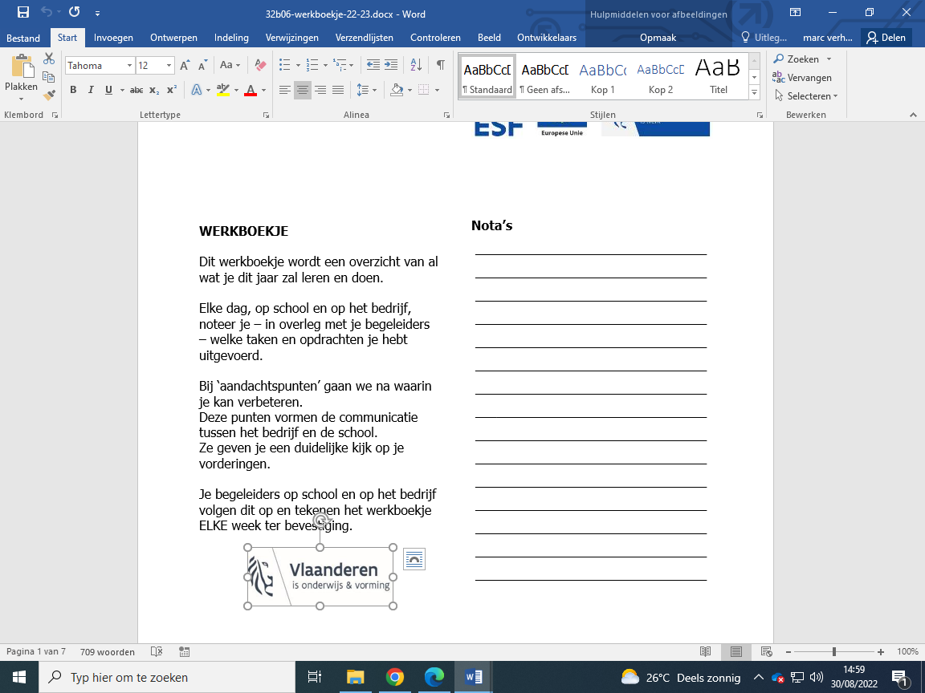

**WERKBOEKJE**

Dit werkboekje wordt een overzicht van al

wat je dit jaar zal leren en doen.

Elke dag, op school en op het bedrijf,

noteer je – in overleg met je begeleiders

– welke taken en opdrachten je hebt

uitgevoerd.

Bij ‘aandachtspunten’ gaan we na waarin

je kan verbeteren.

Deze punten vormen de communicatie

tussen het bedrijf en de school.

Ze geven je een duidelijke kijk op je

vorderingen.

Je begeleiders op school en op het

bedrijf volgen dit op en tekenen het

werkboekje ELKE week ter bevestiging.



De bedoeling van het werkboekje wordt op deze bladzijde uitgelegd als informatie voor je stagebegeleider op het werk.

Hier kan je ook bijkomende informatie noteren.

**Lessenroosters**

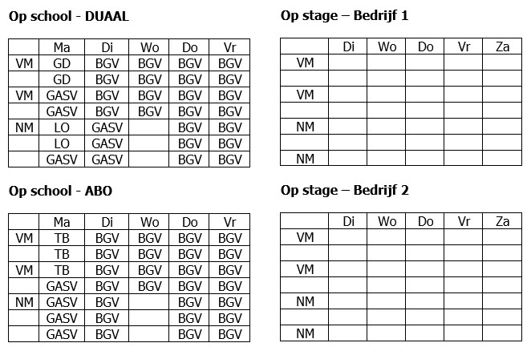

Het kan gebeuren dat je niet op stage kan gaan.

Bijvoorbeeld omdat je nog geen stageplaats hebt, omdat je technisch werkloos bent, een vakantieperiode van de winkel of het bedrijf, …

Dan kom je naar school.

Je wordt opgevangen door leerkrachten van de opleiding die je volgt.

Je schoolweek ziet er dan zoals hierboven uit.

Op het stagerooster vul je (leesbaar) je stage-uren in, zoals die staan vermeld op je algemene inlichtingenfiche.

Voor sommige cursisten kan het zijn dat de werkervaring toch moet plaatsvinden op dinsdag. Dat is dan een uitzondering! Deze cursisten moeten dan op een andere schooldag aansluiten bij hun opleiding op school.

**Blad taken en opdrachten**

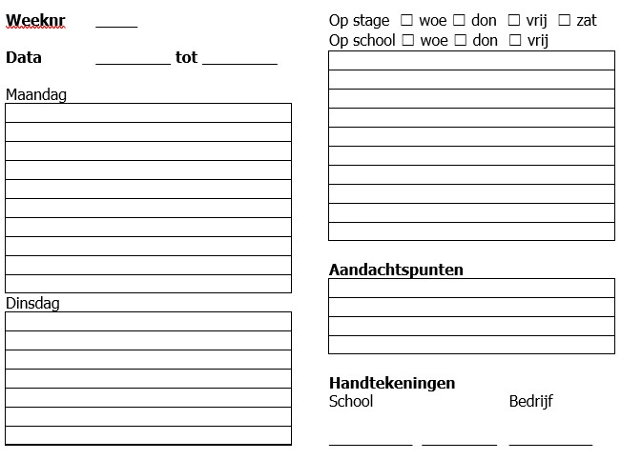

Gebruik de kalender die je gekregen hebt!

Noteer het weeknummer en de datums van die week.

Elke dag, op school en op het bedrijf, noteer je welke taken en opdrachten je hebt uitgevoerd.

Wat deed je op maandag op school?

* LO (enkel voor duale leerlingen)
  + Welke lesinhoud
* GODSDIENST (enkel voor duale leerlingen)
  + Welke lesinhoud
* GASV (Geïntegreerde Algemenen Sociale Vorming)
  + Lessen
  + Opdrachten
  + Taken
  + ADV
  + …
* TB (trajectbegeleiding)(enkel voor abo-cursisten)
  + Groepsgesprek
  + Opdrachten
  + Taken
  + ADV
  + …

Wat deed je dinsdag op school?

* GASV (enkel voor duale leerlingen)
  + Lessen
  + Opdrachten
  + Taken
  + ADV
  + …
* BGV (beroepsopleiding)
  + Rekken vullen, Etalage, Kassa, Klantenbediening, …
  + Brooddeeg maken en/of bakken, Banket afwerken, …
  + Afwassen, Maaltijden bereiden, …
  + Muren schuren en plamuren, Deuren verven, Verf mengen, …

Wat deed je woensdag, donderdag, vrijdag of zaterdag op de werkervaringsplaats?

* Vink aan wanneer je op stage of op school was!
* Per dag noteer je de uitgevoerde taken!

Het vak ‘aandachtspunten’ is voor je mentor of stagebegeleider of leerkracht!

Die noteert hier wat je beter zou kunnen of wat hij al heeft aangepast voor jou!

Laat je mentor, stagebegeleider en/of trajectbegeleider je boekje elke week handtekenen!

**Ter info**

* Je begeleiders van ABO en DUAAL zullen regelmatig blaadjes uit je werkboekje halen om ze te bewaren in jouw dossier!
* Als je niet op stage kan gaan, noteer je op die dagen wat je wel gedaan hebt (ziek, taken bij bgv, …).
* De ‘uren’ van je werkboekje moeten overeenkomen met de ‘uren’ van je prestatielijst!